Министерство образования Пензенской области

Государственное автономное профессиональное

образовательное учреждение Пензенской области

«Пензенский колледж информационных и промышленных технологий (ИТ-колледж)»

**ОТЧЕТ**

**ПО ПРАКТИКЕ ПО ПРОФИЛЮ СПЕЦИАЛЬНОСТИ**

**ПМ.02 «ОСУЩЕСТВЛЕНИЕ ИНТЕГРАЦИИ ПРОГРАММНЫХ МОДУЛЕЙ»**

09.02.07

«Информационные системы и программирование»

Студента Хохлова Дмитрия Михайловича

*(ФИО)*

Группа 18ИТ20

Руководитель практики _________/ *Сазонова Анна Юрьевна*/

Ответственное лицо организации (базы практики) ______________________/*ФИО*/

**Содержание**

|  |  |
| --- | --- |
| Задание по практике по профилю специальности |  |
| Дневник по практике по профилю специальности |  |
| Аттестационный лист по практике |  |
|  |  |

Министерство образования Пензенской области

Государственное автономное профессиональное

образовательное учреждение Пензенской области

«Пензенский колледж информационных и промышленных технологий (ИТ-колледж)»

|  |  |  |
| --- | --- | --- |
| *Согласовано* |  | *Утверждаю* |
| *Руководитель от предприятия*  *_________________Сазонова А.Ю.* |  | *Зам. директора по работе*  *с социальными партнерами*  *__________________Н.В. Чистякова* |

**ЗАДАНИЕ**

**ПО ПРАКТИКЕ ПО ПРОФИЛЮ СПЕЦИАЛЬНОСТИ**

**ПМ.02 «ОСУЩЕСТВЛЕНИЕ ИНТЕГРАЦИИ ПРОГРАММНЫХ МОДУЛЕЙ»**

09.02.07

«Информационные системы и программирование»

Хохлова Дмитрия Михайловича, 18ИТ20

*( Ф.И.О. студента , № группы)*

Задание выдал ____________________Сазонова А.Ю.

С заданием ознакомлен ___________________ Хохлов Д.М.

Пенза, 2021 г.

***Коды формируемых компетенций***

|  |  |
| --- | --- |
| **Код** | **Наименование результата обучения** |
| ПК 2.1 | Разрабатывать требования к программным модулям на основе анализа проектной и технической документации на предмет взаимодействия компонент. |
| ПК 2.2 | Выполнять интеграцию модулей в программное обеспечение. |
| ПК 2.3 | Выполнять отладку программного модуля с использованием специализированных программных средств. |
| ПК 2.4 | Осуществлять разработку тестовых наборов и тестовых сценариев для программного обеспечения. |
| ПК 2.5 | Производить инспектирование компонент программного обеспечения на предмет соответствия стандартам кодирования. |
| ОК 1 | Выбирать способы решения задач профессиональной деятельности, применительно к различным контекстам |
| ОК 2 | Осуществлять поиск, анализ и интерпретацию информации, необходимой для выполнения задач профессиональной деятельности |
| ОК 3 | Планировать и реализовывать собственное профессиональное и личностное развитие |
| ОК 4 | Работать в коллективе и команде, эффективно взаимодействовать с коллегами, руководством, клиентами |
| ОК 5 | Осуществлять устную и письменную коммуникацию на государственном языке с учетом особенностей социального и культурного контекста |
| ОК 6 | Проявлять гражданско-патриотическую позицию, демонстрировать осознанное поведение на основе традиционных общечеловеческих ценностей |
| ОК 7 | Содействовать сохранению окружающей среды, ресурсосбережению, эффективно действовать в чрезвычайных ситуациях |
| ОК 8 | Использовать средства физической культуры для сохранения и укрепления здоровья в процессе профессиональной деятельности и поддержания необходимого уровня физической подготовленности |
| ОК 9 | Использовать информационные технологии в профессиональной деятельности |
| ОК 10 | Пользоваться профессиональной документацией на государственном и иностранном языках |
| ОК 11 | Планировать предпринимательскую деятельность в профессиональной сфере |

|  |  |  |  |
| --- | --- | --- | --- |
| **№**  **п/п** | **Содержание заданий** | **Коды формируемых ПК** | **Комментарии по выполнению задания** |
|  | Работать техническое задание на проект. Выполнить анализ функциональных требований, на их основе построить диаграмму вариантов использования. | ОК1-9, ПК 2.1. |  |
|  | Разработать нефункциональные требования | ОК1-9, ПК 2.1. |  |
|  | Спроектировать базу данных и приложение для работы с ней | ОК1-9, ПК 2.2 |  |
|  | Построить ER диаграмму, диаграмму классов и диаграмму компонентов (для С#), описание разработанной конфигурации (для 1C) | ОК1-9, ПК 2.2 |  |
|  | Реализовать обработку исключений(2-3случая) и логирование работы программы (для С#), результат- фрагменты программного кода разместить на git- хостинге | ОК1-9 ПК 2.3., 4.4. |  |
|  | Разработать тест-кейсы (для 1C), тестовый сценарий и тестовые графы(для С#) | ОК1-9 ПК 2.4 |  |
|  | Выполнить тестирование оформление и анализ результатов. (скриншоты результатов и выводы) разместить на git- хостинге | ОК1-9 ПК 2.4 |  |
|  | Реализованный программный код проверить на соответствие стандартам кодирования языка | ОК1-9 ПК 2.5 |  |
|  | Защитить отчет по практике | ОК1-9 ПК 2.1., 2.5. |  |

**Введение**

Практика является обязательным разделом Программы подготовки специалистов среднего звена. Она представляет собой вид учебной деятельности, направленной на формирование, закрепление, развитие практических навыков и компетенции в процессе выполнения определенных видов работ, связанных с будущей профессиональной деятельностью. При реализации ППССЗ предусматриваются следующие виды практик: учебная и производственная.

Производственная практика состоит из двух этапов: практики по профилю специальности и преддипломной практики.

**Основная часть**

1. Техника безопасности
2. Индивидуальное задание: Осуществление интеграции программных модулей проекта «Кирпичная кладка»
   1. **Техническое задание на проект, анализ функциональных требований, диаграмма вариантов использования**

**Содержание**

1. Общие сведения

1.1. Наименование работы

1.2. Заказчик

1.3. Исполнитель

1.4. Плановые сроки начала и окончания работы

2. Цели и задачи

3. Требования к ИС

3.1. Требования к ИС в целом

3.1.1. Общие требования к АС

3.1.2. Требования к показателям назначения ИС

3.1.3. Требования к надежности системы

3.1.4. Требования к безопасности

3.1.5. Требования к эргономике и технической эстетике

3.1.6. Требования к эксплуатации

3.1.7. Требования по патентной чистоте

3.2. Требования к функциям АС

3.2.2. Функции Подсистемы планирования

3.3. Требования к видам обеспечения

3.3.1. Требования к программным средствам

3.3.2. Требования к информационному обеспечению

3.3.3. Требования к техническим средствам

3.3.4. Требования к организационному обеспечению

4. Этапы, сроки и результаты выполнения

5. Порядок контроля и приемки АС

6. Требования к документированию

1. **Общие сведения**

**Наименование работы**

Создание информационной системы «Ведение и учёт деятельности по кирпичной кладке».

**Заказчик**

ИП «КИРПИЧНАЯ KLADKA»

**Исполнитель**

Хохлов Дмитрий

**Плановые сроки начала и окончания работы**

Реализация требований настоящего ТЗ по созданию информационной системы выполняется по договору между Заказчиком и Исполнителем и производится в сроки, обусловленные договором.

1. **Назначение, цели и задачи**

2.1. Назначение Информационной системы «Ведение и учёт деятельности по кирпичной кладке» автоматизация управления процесса контроля деятельности кирпичной кладки.

2.1. Целью настоящего проекта является создать базу данных и программное обеспечение автоматизированной информационной системы «Ведение и учёт деятельности по кирпичной кладке»

2.2. Основными задачами создания являются:

* Облегчение контроля деятельности кирпичной кладки;
* снижение трудоемкости, повышение оперативности и согласованности процессов,
* минимизация бумажного документооборота;
* и др.

1. **Требования к системе**

3.1. **Требования к системе в целом (общие)**

3.1.1. Система должна обеспечивать выполнение целей и задач

3.1.2. Ресурсы, привлекаемые к созданию информационной системы:

- обучение и выделение времени ключевых пользователей на создание системы;

- закупка и установка ПО;

- закупка типовых проектных решений;

3.1.3. Программно-техническая платформа. Функционал комплекса задач информационной системы должен быть реализован на платформе 1С: Предприятие;

3.1.3.1. Аппаратное обеспечение должно обеспечить функционирование информационной системы «Ведение и учёт деятельности по кирпичной кладке»;

3.1.3.2. В результате создания информационной системы «Ведение и учёт деятельности по кирпичной кладке»: должна быть создана единая база данных;

3.1.3.3. Интерфейсы. В системе должна быть предусмотрена возможность взаимодействия с внешними системами;

3.1.4. Число пользователей. Система должна поддерживать возможность масштабирования при увеличении числа пользователей;

3.1.5. Защита данных должна обеспечиваться созданными ролями в системе, предустановленной антивирусной программой на компьютере, преждевременной установкой «Облачного» хранилища;

3.1.6. Модернизация системы должна осуществляться в соответствии с регламентом изменений;

3.1.7. Должны соблюдаться требования к патентной чистоте

**3.2 Требования к функциям (задачам)**

3.2.2. Функциональная структура информационной системы «Ведение и учёт деятельности по кирпичной кладке» представлена в виде UML диаграммы вариантов использования.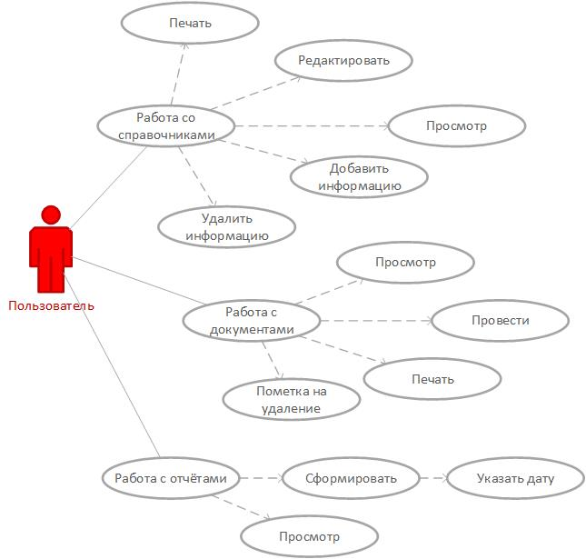

3.2.2.1. Сущность автоматизированного выполнения функции. Функция выполняется на основе входных данных, нормативной справочной информации. В результате выполнения функции формируется документы, отчеты, обновляется база данных. Функция выполняется периодично (ежедневно, по мере необходимости).

**3.3 Требования к видам обеспечения**

3.3.1. Требования к математическому обеспечению**.** К составу, области применения (ограничения), способам использования в системе математических методов и моделей, типовых алгоритмов и алгоритмов, подлежащих разработке.

3.3.2. Требования к программным средствам

1) перечень покупных программных средств,

2) к независимости программных средств;

3) к качеству программных средств, а также к способам его обеспечения и контроля;

3.3.3. Требования к информационному обеспечению

1) к составу, структуре и способам организации данных в системе;

2) к информационному обмену между компонентами системы;

3) к информационной совместимости со смежными системами;

4) по использованию общесоюзных и зарегистрированных республиканских, отраслевых классификаторов, унифицированных документов и классификаторов, действующих на данном предприятии;

5) по применению систем управления базами данных;

6) к структуре процесса сбора, обработки, передачи данных в системе и. представлению данных;

7) к защите данных от разрушений при авариях и сбоях в электропитании системы;

8) к контролю, хранению, обновлению и восстановлению данных;

9) к процедуре придания юридической силы документам, продуцируемым техническими средствами ИС

3.3.4. Требования к техническим средствам

1) к видам технических средств, в том числе к видам комплексов технических средств, программно-технических комплексов и других комплектующих изделий, допустимых к использованию в системе;

2) к функциональным, конструктивным и эксплуатационным характеристикам средств технического обеспечения системы.

3.3.5. Требования к организационному обеспечению

1) к структуре и функциям подразделений, участвующих в функционировании системы или обеспечивающих эксплуатацию;

2) к организации функционирования системы и порядку взаимодействия персонала ИС и персонала объекта автоматизации;

3) к защите от ошибочных действий персонала системы.

**4.** **Этапы, сроки и результаты выполнения**

Этапы разработки:

* Формирование требований;
* Проектирование;
* Реализация;
* Тестирование;
* Внедрение;
* Эксплуатация и сопровождение.

Разработка будет вестись в течении 2 месяцев. Будет сообщено заказчику о том, что работа выполнена.

**5.** **Порядок контроля и приемки ИС**

Программные испытания должны предусматривать следующие виды проверок:

1. Проверка комплектности комплекса технических средств и стандартной технической документации;
2. Проверка состава и содержания документации технорабочего проекта;
3. Автономная проверка готовности комплекса технических средств;
4. Метрологическая поверка измерительных каналов;
5. Проверка отказоустойчивости и функций самодиагностики системы;

**6.** **Требования к документированию**

[Требования](https://automation-system.ru/spravochnik-inzhenera/item/7-5.html) к содержанию документов:

* Единой системы [программной](https://automation-system.ru/spravochnik-inzhenera/item/1-26.html) документации (**ЕСПД**);
* Единой системы конструкторской документации (**ЕСКД**);
* Системы проектной документации для строительства (**СПДС**);
* [ГОСТ](https://automation-system.ru/spravochnik-inzhenera/item/7-7.html) 34.602-89 "[Техническое](https://automation-system.ru/spravochnik-inzhenera/item/5-6.html) [задание](https://automation-system.ru/spravochnik-inzhenera/item/5-6.html) на создание автоматизированной системы".

В соответствии с целью проекта, к разрабатываемому приложению прилагаются следующие функциональные требования:

* просмотр информации;
* обеспечить вывод информации;
* просмотр готового информационного ресурса;
* реализовать работу информационной системы.
  1. **Нефункциональные требования к проекту**

Также к ресурсу предъявляются нефункциональные требования:

* удобный интерфейс;
* быстрота отклика;
* простой дизайн;
* минимальные требование к безопасности.
  1. **База данных и приложение для работы с ней**
  2. **Описание разработанной конфигурации.**

Описание разработанной конфигурации **«Кирпичная кладка»**

В системе предусмотрены следующие объекты конфигурации:

* Справочник «Номенклатура»;

Хранит в себе:

* Полное название номенклатуры,
* Вид,
* Рекомендованная цена.
* Справочник «Сотрудники»;

Хранит в себе:

* ФИО сотрудника,
* Должность,
* Паспортные данные,
* Дата приёма на работу.
* Справочник «Клиенты»;

Хранит в себе:

* ФИО клиента,
* Адрес проживания,
* ИНН,
* Расчётный счёт,
* Номер телефона.
* Документ «Приходная накладная»;

Учитывает:

* Дату поступления товара,
* Сумму документа,
* Номенклатуру,
* Количество,
* Цену.
* Документ «Расходная накладная»;

Учитывает:

* Сотрудника,
* Клиента (с которым сотрудник проводил операцию),
* Сумму документа,
* Номенклатуру,
* Количество,
* Цену.
* Регистр накопления «Продажи»;

Фиксирует и запоминает данные, которые получает база данных из табличной части после проведения документа «Расходная накладная».

* Регистр накопления «Остатки товара».

Фиксирует и запоминает данные, которые получает база данных из табличной части после проведения документа «Приходная накладная».

Результатом работы системы является:

* Отчет по остаткам. Отчёт содержит номенклатуру и её количество, которое есть на складе.
* Отчёт по продажам. Отчёт содержит количество проданного товара за каждым сотрудником за определённую пользователем дату.
  1. **Примеры фрагментов программного кода реализации обработки исключений**

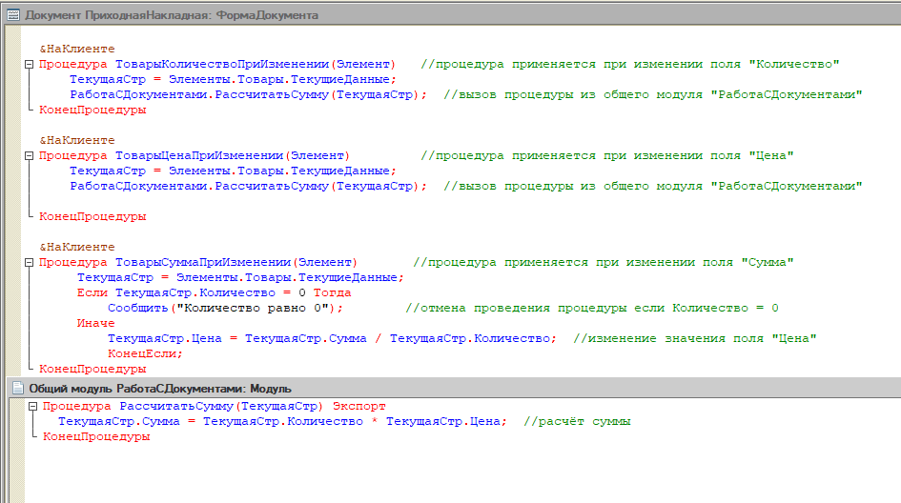**Пример и пояснение программного кода**

* 1. **Тест-кейсы**

Тест-кейсы для системы **«Кирпичная кладка»**

|  |  |  |  |
| --- | --- | --- | --- |
| **Идентификатор** | **Цель теста** | **Ожидаемый результат** | **Результат** |
| A01 | Ввод в поле Количество больше, чем есть на складе при проведении документа «Расходная накладная» | Ошибка проведения «Недостаточно на складе» | Ошибка проведения «Недостаточно на складе» |
| A02 | Выбор номенклатуры при работе с документами | Автоматическая подстановка рекомендованной цены для номенклатуры | Автоматическая подстановка рекомендованной цены для номенклатуры |
| A03 | Автоматически определить сумму документа при введении цена/количество | Поле «Сумма» считается автоматически | Поле «Сумма» считается автоматически |

* 1. **Анализ результатов тестирования системы (скриншоты результатов и выводы)**

Автоматическое определение суммы документа:

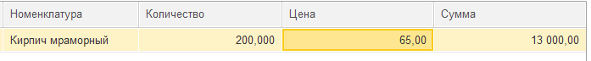

Проверка на количество товара при проведении документа:

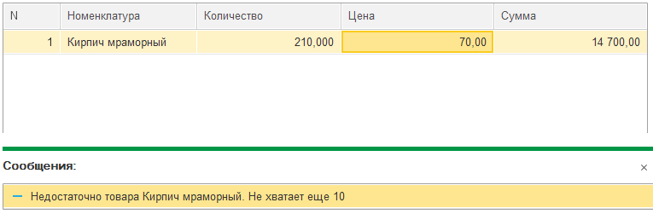

* 1. **Соответствие программного кода стандартам кодирования**

Министерство образования Пензенской области

Государственное автономное профессиональное

образовательное учреждение Пензенской области

**«**Пензенский колледж информационных и промышленных технологий (ИТ-колледж)»

**ДНЕВНИК**

**ПО ПРАКТИКЕ ПО ПРОФИЛЮ СПЕЦИАЛЬНОСТИ**

**ПМ.02 «ОСУЩЕСТВЛЕНИЕ ИНТЕГРАЦИИ ПРОГРАММНЫХ МОДУЛЕЙ»**

09.02.07

«Информационные системы и программирование»

Студента Хохлова Дмитрия Михайловича

*(ФИО)*

Группа 18ИТ20

Срок прохождения практики «22» __мая____ 2021 г. по «01» ____июня___ 2021 г.

Место прохождения практики ГАПОУ ПО ПКИПТ

*(наименование организации)*

Руководитель практики ________Сазонова Анна Юрьевна__________

*(ФИО)*

г. Пенза

|  |  |  |  |  |  |
| --- | --- | --- | --- | --- | --- |
| **№ п/п** | **Дата** | **Виды работ, выполняемых студентом по программе во время практики** | **Количество часов** | **Отметка о выполнении** | **Подпись наставника** |
|  | 22.05.2021 | Ознакомление студентов с программой практики и заданиями по каждой теме программы. Инструктаж по выполнению заданий. Ознакомление практикантов с организацией и планированием практики, правилами техники безопасности, правилами ведения документации. | 6 | выполнено/ не выполнено |  |
|  | 24.05.2021 | Работать техническое задание на проект. Выполнить анализ функциональных требований, на их основе построить диаграмму вариантов использования. | 6 |  |  |
|  | 25.05.2021 | Разработать нефункциональные требования | 6 |  |  |
|  | 26.05.2021 | Спроектировать базу данных и приложение для работы с ней | 6 |  |  |
|  | 27.05.2021 | Построить ER диаграмму, диаграмму классов и диаграмму компонентов (для С#), описание разработанной конфигурации (для 1C) | 6 |  |  |
|  | 28.05.2021 | Реализовать обработку исключений(2-3случая) и логирование работы программы (для С#), результат- фрагменты программного кода разместить на git- хостинге | 6 |  |  |
|  | 29.05.2021 | Разработать тест-кейсы (для 1C), тестовый сценарий и тестовые графы(для С#) | 6 |  |  |
|  | 31.05.2021 | Выполнить тестирование оформление и анализ результатов. (скриншоты результатов и выводы) разместить на git- хостинге | 6 |  |  |
|  | 01.06.2021 | Реализованный программный код проверить на соответствие стандартам кодирования языка. Защитить проект. | 6 |  |  |

**Аттестационный лист-характеристика по практике**

**по профилю специальности**

**Хохлов Дмитрий Михайлович**

обучающий(ая)ся на 3 курсе по специальности СПО 09.02.07 «Информационные системы и программирование» успешно прошел(-а) производственную практику по профессиональному модулю **ПМ.02 «** **ОСУЩЕСТВЛЕНИЕ ИНТЕГРАЦИИ ПРОГРАММНЫХ МОДУЛЕЙ»** в объеме 54 часа с «22» мая 2021 г. по ««01» ___июня____ 2021 г. в организации Государственное автономное профессиональное образовательное учреждение Пензенской области «Пензенский колледж информационных и промышленных технологий (ИТ-колледж)» по адресу г. Пенза, проспект Строителей, 7

**Виды и качество выполнения работ:**

|  |  |
| --- | --- |
| **Виды и объем работ, выполненных обучающимся во время практики** | **Качество выполнения работ в соответствии с технологией и (или) требованиями организации, в которой проходила практика** |
| Работать техническое задание на проект. Выполнить анализ функциональных требований, на их основе построить диаграмму вариантов использования. Разработать нефункциональные требования | Оценка руководителя практики от предприятия (отлично, хорошо, удовлетворительно, неудовлетворительно) |
| Спроектировать базу данных и приложение для работы с ней. Построить ER диаграмму, диаграмму классов и диаграмму компонентов (для С#), описание разработанной конфигурации (для 1C) |  |
| Реализовать обработку исключений(2-3случая) и логирование работы программы (для С#), результат- фрагменты программного кода разместить на git- хостинге |  |
| Разработать тест-кейсы (для 1C), тестовый сценарий и тестовые графы(для С#).  Выполнить тестирование оформление и анализ результатов. (скриншоты результатов и выводы) разместить на git- хостинге |  |

**Характеристика учебной и профессиональной деятельности обучающегося во время производственной практики**

За период прохождения производственной (по профилю специальности) практики обучающийся посетил дня, по уважительной причине отсутствовал дней, пропуски без уважительной причины составили дней.

Нарушения трудовой дисциплины, правил техники безопасности и производственной санитарии, а также правил внутреннего распорядка со стороны практиканта не отмечены.

В процессе прохождения производственной практики Хохлов Дмитрий Михайлович проявил себя как работник исполнительный, ответственно относится к порученным заданиям. Стремится приобретать новые знания и грамотно использовать имеющиеся.

По итогам прохождения производственной практики по **ПМ.02 «ОСУЩЕСТВЛЕНИЕ ИНТЕГРАЦИИ ПРОГРАММНЫХ МОДУЛЕЙ»**

Студент Хохлов Дмитрий Михайлович

(ФИО)

заслуживает оценку уровня профессиональных компетенций _________________ .

Руководитель практики _________ / *Сазонова Анна Юрьевна* /

«СОГЛАСОВАНО»

Ответственное лицо организации (базы практики) ___________________/*Сазонова А.Ю./*

*(подпись)*